ОТЧЕТ О ВЫПОЛНЕНИИ ЛАБОРАТОРНОЙ РАБОТЫ №2

*дисциплина: Основы информационной безопасности*

Лихтенштейн Алина Алексеевна

Содержание

# 1 Цель работы

Целью данной работы является получение практических навыков работы в консоли с атрибутами файлов, закрепление теоретических основ дискреционного разграничения доступа в современных системах с открытым кодом на базе ОС Linuх.

# 2 Выполнение лабораторной работы

В установленной при выполнении предыдущей лабораторной работы операционной системе создадим учётную запись пользователя guest (использую учётную запись администратора) и зададим ей пароль:

Создадим учетную запись guest и зададим ей пароль (рис. 1)

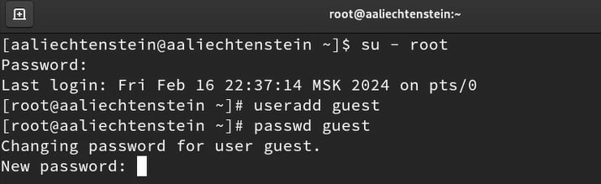

Рис. 1: cоздание учетной записи guest и установка пароля

Определим директорию, в которой мы находитесь, командой pwd. Сравним её с приглашением командной строки. Определим, является ли она нашей домашней директорией? Если нет, зайдем в домашнюю директорию.

Определим директорию командой pwd. (рис. 2)

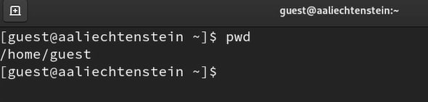

Рис. 2: команда pwd

Уточнение имени пользователя командой whoami. Использование команд id и groups.

Использование команд whoami, id и groups. (рис. 3)

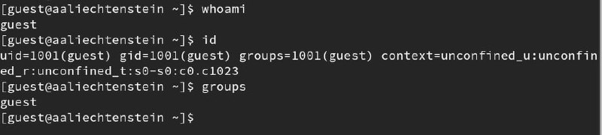

Рис. 3: команды whoami, id и groups

Просмотрим файл /etc/passwd командой cat /etc/passwd Найдем в нём свою учётную запись. Определим uid пользователя. Определим gid пользователя. Сравним найденные значения с полученными в предыдущих пунктах - они совпадают.

Использование команды cat /etc/passwd. (рис. 4)

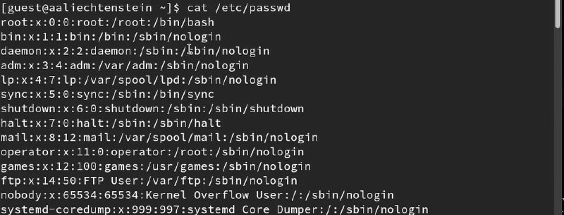

Рис. 4: команда cat /etc/passwd

Создадим в домашней директории поддиректорию dir1 командой mkdir dir1.

Использование команды mkdir dir1. (рис. 5)



Рис. 5: команда mkdir dir1

Определим командами ls -l и lsattr, какие права доступа и расширенные атрибуты были выставлены на директорию dir1. А затем снимем с директории dir1 все атрибуты командой chmod 000 dir1 и проверим с её помощью правильность выполнения команды ls -l.

Использование команд ls -l, lsattr и chmod. (рис. 6)

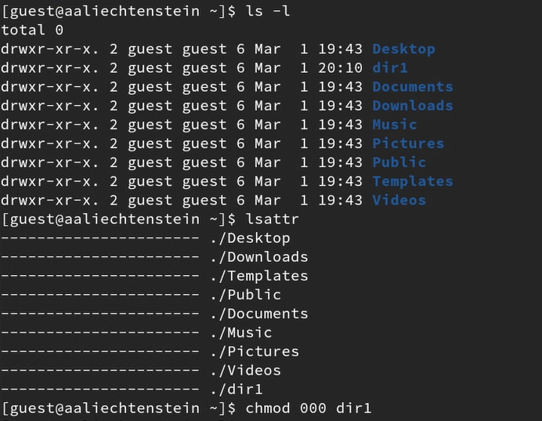

Рис. 6: команды ls -l, lsattr и chmod

Попытаемся создать в директории dir1 файл file1 командой echo “test” > /home/guest/dir1/file1. Был получен отказ в выполнение операции по причине того, что мы сняли все атрибуты командой dir1.

Использование команды echo “test” > /home/guest/dir1/file1. (рис. 7)



Рис. 7: команда echo “test” > /home/guest/dir1/file1

# 3 Выводы

В процессе выполнения данной лабораторной работы были успешно приобретены практические навыки работы в консоли с атрибутами файлов, закрепление теоретических основ дискреционного разграничения доступа в современных системах с открытым кодом на базе ОС Linuх.